Jaarplan
2022 -2023

Rust, Regelmaat en Ruimte
in een hectische wereld

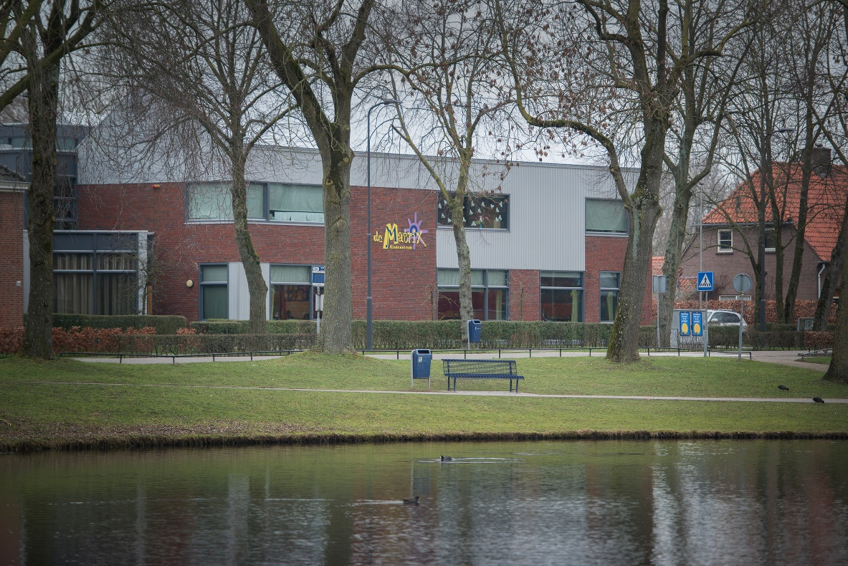

Inhoudsopgave
Voorwoord blz. 4
Visie in beeld blz. 5
Jaarplan 2022-2023 blz. 7
Evaluatie en realisatie 2021-2022 blz. 11
Inzet NPO gelden 2022-2023 blz. 13
Bijlage per specialisme of werkgroep blz. 15

Voorwoord
Dit jaarplan beschrijft de doelen voor het schooljaar 2022-2023 van KC de Matrix.
Dit jaarplan is tot stand gekomen in samenwerking met de professionals binnen ons kindcentrum, het kinderkabinet, ouders (MR), MT en directie kinderopvang & onderwijs.

Dit jaarplan is gebaseerd op de drie impactgebieden van Signum en ons kindcentrum, te weten:
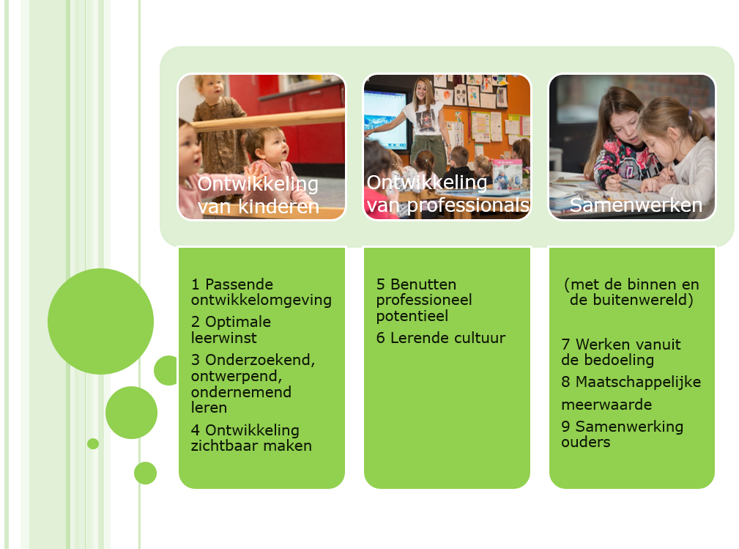
Allereerst brengen we de visie van KC de Matrix in beeld omdat we visie geleid handelen onder dit jaarplan leggen. Vervolgens geven we een overzicht van de globale doelen die we willen behalen t.a.v. de verschillende impactgebieden. Via prestatie-indicatoren brengen we ons handelen in beeld, tevens kan hieraan de kwaliteit van het kindcentrum gemeten worden en vormt dit samen de richting voor de verdere ontwikkeling van ons kindcentrum.

De evaluatie van dit jaarplan valt binnen het strategisch beleidsplan van KC de Matrix voor de periode 2019-2023.

Visie in beeld
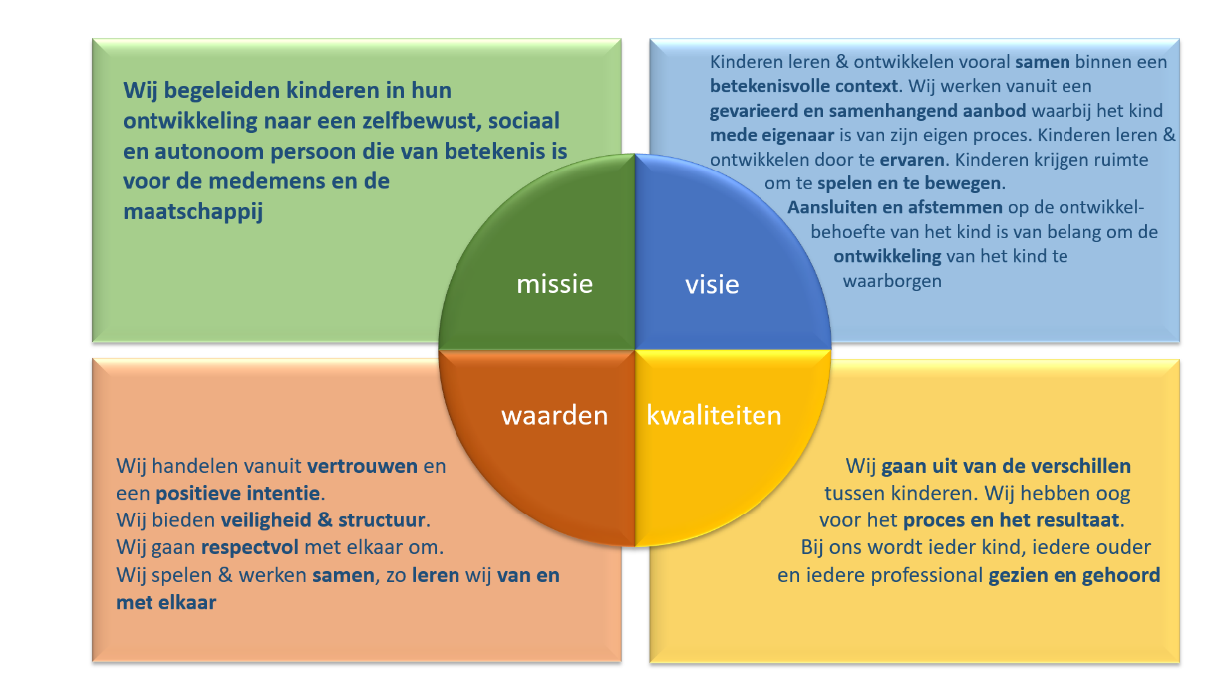

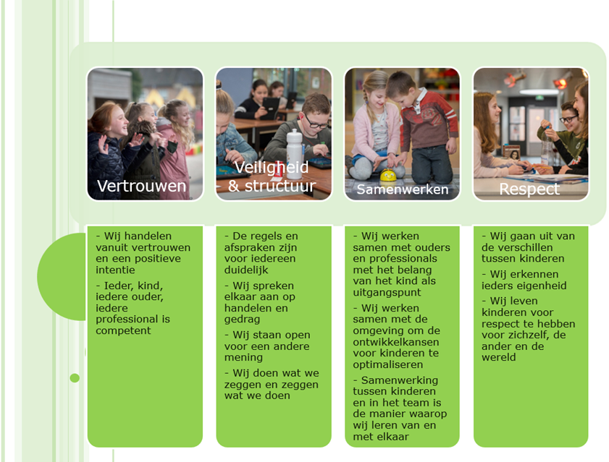
Onze visie in praktijk
Een gezellige school waar het goed toeven is………….gedegen onderwijs, aandacht voor digitalisering, cultuurontwikkeling, plusklas, aandacht voor duurzaamheid, maar vooral een veilige plek voor kinderen.

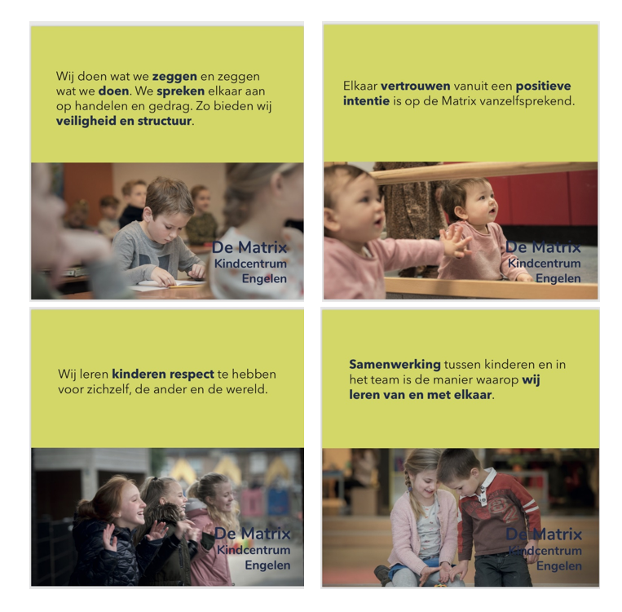

Jaarplan 2022-2023

1) Onderwijs

Doel 1 Welbevinden van de kinderen
Ambitie/ doel | Hoe brengen wij het welbevinden van kinderen beter in kaart?  Hoe kunnen wij daar het best op anticiperen?
Verkennen/idee ontwikkeling/infor-  matie inwinnen | - de gedragsspecialist doet onderzoek naar een methode voor de sociaal emotionele ontwikkeling van kinderen.  - onderzoek naar “kindbegrip” van Parnassys  - gesprekken met het kinderkabinet  - gesprekken over mediawijsheid  - voeren van kind-gesprekken
Plannen, organiseren, volbrengen | - in een teamvergadering de verschillende methodes laten zien  - team gedragen keuze maken  - uitproberen en implementeren methode  - welbevinden checken aan de hand van het instrument “Kindcentrum Monitor”, de vragenlijst in “kindbegrip” wordt ingevuld door leerkrachten en de leerling vragenlijst door leerlingen in laten vullen
Evalueren, presenteren, vieren  (Hoe en wanneer) | Evaluatie m.b.v. het tevredenheidsonderzoek PO

Doel 2 opbrengsten
Ambitie | Hoe houden wij onze tussenopbrengsten en eindopbrengsten op peil? Hoe monitoren wij het studiesucces op het VO?
Verkennen/idee ontwikkeling/infor-  matie inwinnen | - 2x per jaar een schoolanalyse maken, interventies plegen op de verschillende vakgebieden.  - rekenspecialist  - specialist meerbegaafdheid  - Taal/lezen specialist  - onderzoek naar nieuwe toetsen  - taak/werkhouding van kinderen beoordelen/ bekijken  - zitten onze kinderen op het goede niveau?  - Resultaten bij VO-scholen navragen en doorvragen bij de betreffende middelbare school wanneer er onduidelijkheden zijn.
Plannen, organiseren, volbrengen | - IB geeft aan welke toetsen er afgenomen moeten worden  - 2x per jaar een groepsbespreking  - meerdere keren per jaar een leerlingbespreking  - interventies door specialisten wanneer dat nodig is  - adviescommissie benoemen, deze bestaat uit groepsleerkracht groep 8, leerkrachten groep 6 en 7, IB en directie  - start commissie tijdens vooradvies groep 7  - definitieve adviezen met elkaar bespreken na de uitslag van het Drempelonderzoek en na de M8 toetsen van het leerlingvolgsysteem
Evalueren, presenteren, vieren  (Hoe en wanneer) | Na de mediotoetsen: groepsanalyse  Na de eindtoetsen: groepsanalyse  Alle kinderen krijgen een kansrijk en reëel eindadvies voor het VO  95% van de leerlingen zit na 3 jaar op het niveau van het advies.

Doel 3 Doorgaande ontwikkeling van kinderen
Ambitie | Hoe borgen wij de doorgaande ontwikkeling 0-6?  Hoe borgen wij de ontwikkeling van de kinderen op het gebied van burgerschap, mediawijsheid en ICT?
Verkennen/idee ontwikkeling/infor-  matie inwinnen | - informeren en overleg met KDV en school  - Per bouw onderzoeken wat er al is en waar de behoefte ligt op het gebied van programmeren en mediawijsheid  - Welke vaardigheden hebben de kinderen op het gebied van programmeren en mediawijsheid  - onderzoek naar burgerschap in SE methode Kwink  - kinderkabinet bevragen
Plannen, organiseren, volbrengen | - PM-er en leerkracht vrij roosteren voor overleg  - uitprobeer fase SE methode  - iedere 6 weken overleg met kinderkabinet
Evalueren, presenteren, vieren  (Hoe en wanneer) | Einde schooljaar:

Doel 4 onderzoekend en ontdekkend leren
Ambitie | Hoe borgen wij de ontwikkeling van W.O.?  Hoe borgen wij de ontwikkeling van de kinderen op het gebied van onderzoekend en ontdekkend leren?
Verkennen/idee ontwikkeling/infor-  matie inwinnen | - online trainingen Faqta  - externen bevragen
Plannen, organiseren, volbrengen | - scholing onderzoekend en ontdekkend leren m.b.v. Faqta minimaal 2x op een bijeenkomst aan de orde laten komen.
Evalueren, presenteren, vieren  (Hoe en wanneer) | Einde schooljaar:

2) Personeel

Doel 1 scholing, talent benutting en lerende cultuur
Ambitie | Hoe blijven wij ons (leerkrachten, team, specialisten) ontwikkelen?
Verkennen/idee ontwikkeling/infor-  matie inwinnen | onderzoek naar deskundigheid op het gebied van:  - Onderzoekend en ontdekkend leren m.b.v. Faqta  - Methode technisch lezen  - werkverzorging/ handschrift  - methode Sociaal emotionele ontwikkeling  - teamscholing omgaan met conflicten  bijwonen van netwerkbijeenkomsten door specialisten
Plannen, organiseren, volbrengen | - Teamscholing onderzoekend en ontdekkend leren m.b.v. Faqta: 1x studiedag  - teamscholing technisch lezen en nieuwe methode implementeren: 1x studiedag  - teamscholing werkverzorging/ handschrift: regelmatig tijdens team- of bouwoverleg  - teamscholing en implementatie methode Sociaal emotionele ontwikkeling  - deelname aan project Point 073 (MHB-specialist)
Evalueren, presenteren, vieren  (Hoe en wanneer) | Einde schooljaar zijn de methodes voor technisch lezen en de Sociaal Emotionele ontwikkeling geïmplementeerd.  De gemaakte afspraken over het handschrift en de taak/ werkhouding zijn geborgd.

3) Samenwerking

Doel 1 samenwerken met onze partners en ouders
Ambitie/ doel | Hoe blijven wij in nauw contact met onze partners?  (onder partners verstaan wij: KDV, wijk, dorp en cultuur van Huis 73)
Verkennen/idee ontwikkeling/infor-  matie inwinnen | - overleg en informeren 0-6  - contacten wijk meerbegaafdheid; wijkambassadeur  - contacten en overleg Wijk west  - overleg en contacten met verschillende organisaties binnen het dorp. Avondvierdaagse, Engelen run, carnaval, kindervakantieweek, TOG, senioren, Antonius Abt.  - overleg en contact over voorstellingen etc van Huis73  - overleg MR en politieke partij
Plannen, organiseren, volbrengen | Regelmatig overleg momenten met betreffende partijen.
Evalueren, presenteren, vieren  (Hoe en wanneer) | Na afloop van een activiteit

Doel 2 educatief partnerschap met de ouders van de schoolkinderen
Ambitie/ doel | Hoe blijven wij in nauw contact met de ouders van onze leerlingen?
Verkennen/idee ontwikkeling/infor-  matie inwinnen | - Wat kunnen ouders voor ons betekenen op het gebied van:  Verkeer  Faqta  Lezen  MR/OV  Decoratie school  Gastlessen  Sportclinics  Kind gesprekken aan het begin van het schooljaar  - Wat kunnen ze ons nog meer voor ons betekenen?
Plannen, organiseren, volbrengen | Overlegmomenten organiseren  Gericht om hulp vragen  Duidelijke afspraken maken
Evalueren, presenteren, vieren  (Hoe en wanneer) | Na afloop van een activiteit

4) Evaluatie en realisatie

Evaluatie 2021 – 2022

Borgen Onderwijsontwikkeling
Er is ingezet op het ontwikkelen van “Schooleigen streefdoelen'. Ondersteund door het bestuur, in de bijeenkomsten van "Teacher leaders” en samen met collega IB-ers heb ik me verdiept in wat de schoolweging betekent voor onze school. Wat het percentage te behalen referentieniveaus F1 en F2/ S1 is voor onze school en hoe we in de alle groepen naar deze streefdoelen toe moeten werken. Dit is tijdens een teambijeenkomst uitgelegd, de streefdoelen zijn besproken en vastgelegd. Komend jaar gaan we de streefdoelen borgen.

Het leertraject “Intern begeleider Next step” is niet aangeboden door het IB netwerk.

Vanuit de corona achterstanden was er besloten om extra in te zetten op de executieve functies (m.n. werkverzorging), schrijven, en spelling.

Borgen leerlijn taal
Spelling
Tijdens een bijeenkomst "Zo leren kinderen lezen en spellen” zijn de principes van deze aanpak uitgelegd en ingebed de spelling methode taalactief. De leerkracht van de groep 3, 4 en 5 zijn hier actief mee aan de slag gegaan.

Lezen
We hebben ons verdiept in de nieuwe leesinzichten. De leesinzichten verschillen van een leesmethode die alleen gericht is op technisch lezen en een methode die juist alle leesgebieden aanbiedt. Het team heeft in een enquête gekozen voor de punten die wij belangrijk vinden in een nieuwe methode. Vooral minder werkboek, wel woordopbouw oefeningen maar niet te veel tempo lezen van woorden, meer motiverende teksten, meer kilometers lezen in leuke boeken, up-to-date teksten en leespromotie. Vanuit deze inzichten en punten van verbetering hebben we leesmethodes uitgeprobeerd en samen met het team de methode “Atlantis” gekozen. We gaan deze methode volgend schooljaar implementeren.

Leerlijn taak /werkhouding
Het kassenmanagement in de vorm van de Gip afspraken zijn opnieuw in het team onder de aandacht gebracht en er is een doorgaande lijn vastgelegd. Deze wordt nu in alle klassen uitgevoerd.

Na de team-bijeenkomt met als thema "schrijven” en "werkverzorging” is iedereen hier met veel enthousiasme mee aan de slag gegaan. Ieder heeft doelen gesteld en het schrijfonderwijs en daarmee het handschrift van veel kinderen is verbeterd. Vanuit een enquête bleek dat iedereen graag meer afspraken had over een doorlopende lijn “werkverzorging”. Deze afspraken zijn op papier gezet zodat iedereen nu weet wat er per groep verwacht wordt.

Realisatie van de prioriteiten van schooljaar 2021-2022

Scholing ontwerpend en ontdekkend onderwijs m.b.v. Faqta:
- Fase 1 is afgerond. Eerste stappen gezet naar ontdekkend en onderzoekend leren. Teamtraining gevolgd. Fase 2 wordt in 2022-2023 opgestart.

Project VR-Matrix
- Project is op Signumniveau niet gestart

Uitbreiding uren- activiteiten plusklas
- Uitbreiding is toegekend voor 3 jaar. Eerste jaar is nu voorbij, 2e jaar loopt in 2022-2023, 3e jaar loopt in 2023-2024

Huisvestingsbeleid
- Alle groepen zijn nu gecentreerd in de nieuwbouw van de school. De oude kleuterlokalen aan de voorkant staan leeg en kunnen aan derden verhuurd worden.

Deelname project point 073 door specialist hoogbegaafdheid
- Eerste jaar is gestart. Project loopt goed en in schooljaar 2022-2023 komt er een onderzoek.

Teamscholing Faqta
- Teamtraining is gevolgd. Resultaat is goed. Schooljaar 2022-2023 volgt fase 2.

Teamscholing technisch lezen
- Nieuwe methode is gekozen en de implementatie hiervan start in 2022-2023

Teamscholing werkverzorging/handschrift
- In alle groepen is gewerkt aan de verbetering van de taakwerkhouding en het handschrift. Er is een duidelijke verbetering te zien. Schooljaar 2022-2023 komt dit weer op het prioriteitenlijstje om het te borgen.

Scholing gedragsspecialist
- afgerond

Scholing MT omgaan met conflicten
- Is niet doorgegaan vanwege Corona.

Borgen onderwijsontwikkeling
- Loopt door in 2022-2023

Leerlijnen taal en rekenen
- Opzet gemaakt, start in 2022-2023

Leerlijn gedrag, normen en waarden, taak/werkhouding
- Opzet gemaakt m.b.t. taak/werkhouding. Oktober 2022 starten met uitprobeerfase methode Sociaal Emotionele (Kwink) ontwikkeling.

ICC, doorgaande lijn muziek educatie en ontwikkeling Cultureel Erfgoed
- Betreffende leerkracht is met de opleiding ICC gestart. Afronding in juli 2022.
- Vervolg in schooljaar 2022-2023; inbedden in het onderwijs m.b.v. de K & C strippenkaart en verschillende projecten m.b.t. muziek, dans en theater.

Inzet NPO gelden 2022-2023

Domein: sociaal-emotionele en fysieke ontwikkeling van leerlingen:
- Vakleerkracht gym
- Cultuur educatie

Domein: Extra inzet personeel en ondersteuning:
- ontwikkeling van executieve functies en
- welbevinden leerlingen
- klassenverkleining/ onderwijsassistent
- instructie kleine groepen

We hebben voor schooljaar 2022-2023 100.000,- te besteden
- Gaan ervoor zorgen dat alle specialisten/werkgroepen (ICT, gedrag, rekenen, IB, taal/lezen) weer voldoende uren krijgen
- Ondersteuning tijdens toetsing/ groepsbesprekingen
- Onderwijsassistent voor groep 4 en 4/5 voor 0,6 fte
- Vakdocent gym
- Uitbreiding Sandra S: 0,2 fte
- Sara: 0,4 fte

Materiaal aanschaf
- Duo leesboeken voor de groepen 3,4 en 5
- Extra lades voor de leerling tafels

De grootste post het personele gedeelte. Verder hebben we minder leerlingen dan vorig schooljaar dus de NPO bijdrage is dan ook minder.
Er is nog geld over van vorig schooljaar maar hoeveel dat precies is, is nog niet duidelijk.

Bijlage
- Werkplan 0-6
- Werkplan verkeer
- Werkplan burgerschap
- Werkplan rekenen
- Werkplan meerbegaafdheid
- Werkplan ICC
- Werkplan ICT
- Werkplan gedrag
- Werkplan taal/lezen
- Werkplan IB

Werkplan 0-6 (Brigitte, Berry, Will + kleuterbouw)
Samenwerken
Doel 1: samenwerken
Ambitie | Hoe borgen wij als kindcentrum de samenwerking tussen KDV en school?
Verkennen/idee ontwikkeling/infor-  matie inwinnen | - samenwerking tussen ouders en professionals continueren  - samenwerking in thema’s  groep overstijgend werken  - gezamenlijke activiteiten  - gezamenlijke digitale informatie  - warme overdacht PMM-er ouders- en leerkracht  - we gaan kijken of we de doorgaande lijn weer een flow kunnen geven  - 1x per 6 weken overleg door coördinatoren 0-6
Plannen, organiseren, volbrengen | - zowel in de peuter als in de kleutergroepen wordt er m.b.v. pictogrammen en foto’s een kind/oudergesprek gevoerd  - thema’s zijn op elkaar afgestemd en gezamenlijk uitgewerkt.  - 2 keer per week vindt er een speeluitwisseling plaats met peuters en kleuters  - Sjowtime 3x per jaar:  - warme overdacht  - informatieavond aan het begin van het schooljaar
Evalueren, presenteren, vieren  (Hoe en wanneer) | Na 20 weken:  Einde schooljaar:

Doel 2: ontwikkeling professionals
Ambitie | Hoe maken wij als kindcentrum tijd vrij om de professionals van het KDV en school te laten overleggen?  Hoe houden wij zicht op de doorgaande ontwikkelingslijn van peuters naar kleuters?
Verkennen/idee ontwikkeling/infor-  matie inwinnen | - afspraken worden vastgelegd in een borgdocument (werkplan 0-6)  - borging van gemaakte afspraken.
Plannen, organiseren, volbrengen | - gezamenlijk plannen van de activiteiten en vastleggen in de agenda  - tussentijdse check a.d.h.v. werkplan dit meenemen in het werkoverleg  - leerkracht en PM-er vrij roosteren voor overleg.
Evalueren, presenteren, vieren  (Hoe en wanneer) | Na 20 weken:  Einde schooljaar:

Werkplan verkeer (Berry, Caroline en werkgroep verkeersmethode)
Doel 1: samenwerken
Ambitie | Hoe krijgen wij de onveilige situatie rondom de school verbeterd?
Verkennen/idee ontwikkeling/infor-  matie inwinnen | - samen met de wijkagent de situatie rondom de school beoordelen op veiligheid en nieuwe acties afspreken.  - “Lekker anders dag”  - ouders betrekken bij verkeersbewegingen rondom de school  - subsidie BVL aanvragen bij de gemeente
Plannen, organiseren, volbrengen | - 2x per jaar komt de wijkagent naar de Matrix voor overleg met de werkgroep  - ouders ontvangen een informatieve mail betreffende de verkeerssituatie en het project “Lekker anders dag”.  - subsidie wordt toegekend in mei/juni  - verkeerssituatie komt 2x per jaar op de agenda van de MR
Evalueren, presenteren, vieren  (Hoe en wanneer) | - In december 2022 en juni 2023 wordt de LAD geëvalueerd.  - Einde schooljaar evalueren met ouders MR en wijkagent.

Doel 2: ontwikkeling professionals
Ambitie | Hoe leren wij onze kinderen om te gaan met de verschillende verkeerssituaties?
Verkennen/idee ontwikkeling/infor-  matie inwinnen | - Voor iedere “lekker anders dag” wordt de verkeerssituatie rondom de school aan de orde gesteld door leerkrachten.  - Leerkrachten blijven zich bewust van de verkeerssituatie rondom de school.  - Digitale beleidsplan controleren en aanpassen  - Methode verkenning.  - MR is in overleg met “De Groene” om de verkeerssituatie op politieke agenda te krijgen.
Plannen, organiseren, volbrengen | - Leerkrachten bespreken de verkeerssituatie en de “lekker anders dag” met de kinderen in de groep  - Kinderen zijn zich bewust van gevaarlijke situaties rondom de school  - Aanschaf nieuwe verkeersmethode.
Evalueren, presenteren, vieren  (Hoe en wanneer) | - Verkeerswerkgroep voert controle uit op gemaakte afspraken.  - Methode:………. Is aangeschaft.

Doel 3: ontwikkeling kinderen
Ambitie | Hoe worden kinderen zich bewust van de verschillende verkeerssituaties en kunnen ze zich veilig bewegen in het verkeer?
Verkennen/idee ontwikkeling/infor-  matie inwinnen | - theoretische verkeerslessen  - praktische verkeerslessen  - kinderen en ouders nemen deel aan de “lekker anders dag”
Plannen, organiseren, volbrengen | - Er worden jaarlijks 2 praktijklessen verkeer uitgevoerd in alle groepen  - Methode verkeer wordt wekelijks aangeboden in alle groepen  - Theoretisch en praktisch verkeersexamen in groep 7  - Methode Seef in kleutergroepen (wellicht komt hier verandering in wanneer er een nieuwe verkeersmethode aangeschaft is)  - Minimaal 4x per jaar is er schoolbreed aandacht voor de “lekker anders dag”.
Evalueren, presenteren, vieren  (Hoe en wanneer) | In groep 7 verkeersdiploma behaald op:

Werkplan burgerschap/ kinderkabinet (Berry en Caroline)
Samenwerken
Ambitie | Hoe betrekken wij het Kinderkabinet nog meer bij burgerschap ontwikkeling?
Verkennen/idee ontwikkeling/infor-  matie inwinnen | - welke organisaties of groepen mensen/ dieren hebben ondersteuning nodig qua geld of goederen  - kinderen gaan brainstormen en vragen hun klasgenoten om hulp  - kinderen gaan overleggen met MT en OV  - Kinderkabinet gaat in groep 6 uitleg geven over het kinderkabinet; wat houdt het in, wie zitten erin, hoe word je gekozen.
Plannen, organiseren, volbrengen | - 2 x een actie opzetten waarin de kinderen van het kinderkabinet een rol spelen  - ouders en kinderen informeren  - verkiezingen organiseren
Evalueren, presenteren, vieren  (Hoe en wanneer) | - speelgoedactie:  - voedselbank actie:  - Goede doelen actie is geweest op: 15 maart 2023  - Actie voor:  - voor de herfstvakantie is het nieuwe lid voor het kinderkabinet gekozen:

Ontwikkeling kinderen
Ambitie | Hoe/ wanneer voelen kinderen zich betrokken bij burgerschap ontwikkeling?
Verkennen/idee ontwikkeling/infor-  matie inwinnen | - Tijdens de bijeenkomsten met MT brainstormen  - brainstormen in de klas  - presentatie verzorgen in groep 6 i.v.m. de verkiezingen  - kinderen leren een goede doelen actie te organiseren  - leren welke argumenten/ redenen er zijn om een keuze te maken voor een goed doel actie.  - kinderen leren hoe ze hun eigen standpunten moeten verdedigen  - kinderen leren hoe verkiezingen in zijn werk gaan
Plannen, organiseren, volbrengen | - uitwerken idee “goede doelen actie”  - plannen van een actie  - ouders en kinderen informeren  - verkiezingen organiseren
Evalueren, presenteren, vieren  (Hoe en wanneer) | - Goede doelen actie is geweest op: 15 maart 2023  - nieuwe leden voor het kinderkabinet zijn gekozen

Werkplan rekenen (Sandra Steenbakkers)
Doel 1: samenwerken
Ambitie | Hoe kunnen we de kennis over rekenonderwijs delen en vergroten?
Verkennen/idee ontwikkeling/infor-  matie inwinnen | - Binnen het rekennetwerk de kennis over rekenonderwijs delen en vergroten tevens deel nemen aan het rekennetwerk van Signum.  - Met de taal coördinator wordt taal in de rekenles besproken binnen het team.  - Met de IB-er worden de resultaten van rekenen geanalyseerd.
Plannen, organiseren, volbrengen | - 6x per jaar deelnemen aan het rekennetwerk van Signum.  - Met de taal coördinator een teamvergadering over taal in de rekenles geven.  - Met IB-er na cito’s resultaten analyseren.
Evalueren, presenteren, vieren  (Hoe en wanneer) | - Juni 2023 evalueren of is deelgenomen aan de netwerkbijeenkomsten.  - Juni 2023 samenwerking taal coördinator evalueren.  - Juni 2023 samenwerking IB evalueren

Doel 2: ontwikkeling professionals
Ambitie | Hoe blijft het team up-to-date?
Verkennen/idee ontwikkeling/infor-  matie inwinnen | - Interessante literatuur wordt gedeeld met leerkrachten.  - Team doet nieuwe kennis op over taal in de rekenles.
Plannen, organiseren, volbrengen | - Er wordt een teamvergadering gepland over taal in de rekenles die samen met de taal coördinator wordt uitgevoerd.  - Na het verschijnen van Volgens Bartjens bekijken welke artikelen voor welke collega’s interessant zijn.  - Overige interessante literatuur delen met collega’s.
Evalueren, presenteren, vieren  (Hoe en wanneer) | - Juni 2023 evalueren of de teamvergadering plaats heeft gevonden.  - Juni 2023 evalueren of gedeelde informatie als waardevol wordt ervaren door collega’s.

Doel 3: ontwikkeling kinderen
Ambitie | Hoe geven we zwakke rekengroepen extra ondersteuning?
Verkennen/idee ontwikkeling/infor-  matie inwinnen | - Extra ondersteuning in zwakke rekengroepen.  - Anders inzetten van de reken coördinator.  - Onderzoek: Welke specifieke hulp heeft de groep nodig?  - Overleg met IB.
Plannen, organiseren, volbrengen | - 2 groepen krijgen 3x per week 45 minuten extra ondersteuning tijdens de rekenles door de reken coördinator.
Evalueren, presenteren, vieren  (Hoe en wanneer) | - Januari 2023 evalueren wat de resultaten zijn en welke groepen nu ondersteuning nodig hebben.  - Juni 2023 evalueren wat de resultaten zijn en welke groepen nu ondersteuning nodig hebben.

Werkplan meerbegaafdheid (Sandra Steenbakkers)
Doel 1: samenwerken
Ambitie | Hoe ontstaat een doorgaande lijn tussen de leerkracht van de plusklas en groepsleerkracht van de betreffende kinderen?  Hoe zorgen we ervoor dat meerbegaafdheid ook in wijk West en Signumbreed gedragen wordt?
Verkennen/idee ontwikkeling/infor-  matie inwinnen | - Leerkracht van de plusgroep werkt samen met de groepsleerkracht van de plusleerling  Wijk en Signum netwerk:  - Coördinator meerbegaafdheid: Matrix is wijkambasadeur West  - Wijk: geïnformeerd worden over inhoud van taak wijkambasadeur.  - Voorwaarde wijkambasadeur helder op taak en financieel gebied.  - Ouders worden via socialschools geïnformeerd over de inhoud van de activiteiten in de plusklas.
Plannen, organiseren, volbrengen | - Vaste momenten op het rooster voor de plusklas.  - Regelmatig als leerkracht plusklas contact opnemen met de groepsleerkracht om de vorderingen cognitief/gedrag te bespreken.  - Wijk: Contact onderhouden met wijk om taken wijkcoördinator meerbegaafdheid helder te krijgen en een keuze te maken of en hoe onze coördinator meerbegaafdheid wijkambassadeur van wijk West gaat worden.  - Netwerk Signumbreed
Evalueren, presenteren, vieren  (Hoe en wanneer) | - Juni 2023 evalueren of de plusklassen op vaste tijden voor meer dan 80% doorgang hebben gevonden.  - Juni 2023 evalueren met groepsleerkrachten of contacten op deze manier door kunnen gaan.  - Juni 2023 is een keuze gemaakt voor wel of niet wijkambassadeur wijk West.

Doel 2: ontwikkeling professionals
Ambitie | Hoe blijft de coördinator meerbegaafdheid/ leerkracht plusklas op de hoogte van de laatste ontwikkelingen?  Hoe neemt de coördinator meerbegaafdheid/leerkracht plusklas de reguliere leerkrachten en de wijk mee in deze ontwikkelingen?
Verkennen/idee ontwikkeling/infor-  matie inwinnen | - Leerkracht plusklas neemt deel aan POINT073.  - Leerkracht plusklas deelt relevante informatie met leerkrachten via mail.  - Leerkracht plusklas deelt relevante informatie met leerkrachten tijdens team of bouwoverleg.
Plannen, organiseren, volbrengen | - Leerkracht plusklas neemt 8 keer per jaar deel aan bijeenkomsten van POINT073.  - Leerkracht plusklas deelt verslagen van POINT bijeenkomsten en andere relevante informatie via mail of teambijeenkomsten.  - Keuze maken voor een digitaal portfolio en invoeren binnen de plusgroep.
Evalueren, presenteren, vieren  (Hoe en wanneer) | - Juni 2023 evalueren of POINT bijeenkomsten zijn bezocht.  - Juni 2023 evalueren of leerkrachten zijn geïnformeerd.  - Juni 2023 evalueren of er binnen de plusklas 4 t/m 8 met een digitaal portfolio wordt gewerkt.

Doel 3: ontwikkeling kinderen
Ambitie | Hoe werken leerlingen van de plusklas aan hun eigen doelen?  Hoe werken de leerlingen in de plusklas en in de reguliere groep aan extra aanbod op een hoger niveau?
Verkennen/idee ontwikkeling/infor-  matie inwinnen | - Welke materialen/ opdrachten horen bij extra aanbod op een hoger niveau.  - Doelen onderzoeken voor groep 4 t/m 8.  - Onderzoek naar leerling portfolio.
Plannen, organiseren, volbrengen | - Leerlingen formuleren een doel waar zij aan willen werken tijdens een van de eerste plusklasbijeenkomsten.  - Leerlingen kunnen in de plusklas 4 t/m 8 aan een eigen doel werken.  - In de klas worden afspraken gemaakt wanneer in de plusmap kan worden gewerkt, zij werken aan extra aanbod op een hoger niveau.  - Leerkracht plusklas kan werken met een digitaal portfolio binnen de plusklas.  - Leerlingen werken in de plusgroep en in de reguliere groep
Evalueren, presenteren, vieren  (Hoe en wanneer) | - Voor elke vakantie evalueren of er vorderingen zijn op eigen gekozen doel en eventueel bijstellen of nieuw doel kiezen voor volgende periode.  - Juni 2023 evalueren of elke groep afspraken heeft rondom het werken aan het extra aanbod binnen de groep.

Werkplan ICC (Will)
Doel 1: samenwerken
Ambitie | Hoe krijgen we een goed beeld van het aanbod van aangeboden activiteiten m.b.t. kunst en cultuur en waar zitten nog hiaten?
Verkennen/idee ontwikkeling/infor-  matie inwinnen | - Nieuw is de “Kunst en Cultuur-strippenkaart” die per leerjaar door de leerkrachten wordt ingevuld.
Plannen, organiseren, volbrengen | - De leerkrachten vullen de kunst- en cultuuractiviteiten per leerjaar in op de K&C-strippenkaart die in Teams is opgeslagen.
Evalueren, presenteren, vieren  (Hoe en wanneer) | - In (bouw)vergaderingen wordt gekeken welk gebied van kunst en cultuur nog niet aan bod is gekomen zodat dit kan worden opgepakt.

Doel 2: ontwikkeling professionals
Ambitie | Hoe wordt de Kunst & Cultuur strippenkaart een werkbaar document?
Verkennen/idee ontwikkeling/infor-  matie inwinnen | - Het team doet ervaring op met het invullen van kunstzinnige en culturele activiteiten op de K&C-strippenkaart.  - De ICC-er constateert welke gebieden nog moeten worden aangepakt, zoekt externe contacten en komt met advies over welke mogelijkheden er zijn om externe hulp/expertise te contracteren.
Plannen, organiseren, volbrengen | - De leerkrachten vullen de K&C-strippenkaart per leerjaar in en houden deze actueel.  - De ICC-er initieert het invullen van de K&C-strippenkaart en geeft waar nodig ondersteuning.  - De ICC-er houdt het overzicht over de strippenkaarten en houdt de regie wat betreft het K&C aanbod en biedt de nodige ondersteuning.
Evalueren, presenteren, vieren  (Hoe en wanneer) | - In (bouw)vergaderingen is er overleg over het kunst- en cultuuraanbod en de aangeboden activiteiten.  - Aangegeven wordt waar er ondersteuning of invulling nodig is op het gebied van kunst en cultuur.  - Wanneer: in (bouw)vergaderingen.

Doel 3: ontwikkeling kinderen
Ambitie | Hoe krijgen de kinderen verschillende activiteiten aangeboden op het gebied van kunst en cultuur?  Hoe kunnen zij zich ontwikkelen op het gebied van muziek, dans, dramatische expressie, beeldende kunst (tekenen/schilderen, handvaardigheid), literatuur en cultureel erfgoed?
Verkennen/idee ontwikkeling/infor-  matie inwinnen | - De kinderen doen allerlei kunstzinnige en culturele ervaringen op (muziek, dans, dramatische expressie, beeldende kunst (tekenen/schilderen, handvaardigheid), literatuur en cultureel erfgoed )en ontdekken hun talenten op deze gebieden.
Plannen, organiseren, volbrengen | - De kinderen nemen deel aan allerlei kunstzinnige en culturele activiteiten.
Evalueren, presenteren, vieren  (Hoe en wanneer) | - De kinderen mogen laten zien/horen wat ze hebben geleerd op de diverse gebieden van kunst en cultuur.  - Presentaties zijn afhankelijk van de activiteit en kunnen eventueel ook groepsoverstijgend worden georganiseerd.  - Kinderen reageren (positief kritisch) op elkaar.  - Wanneer: na afronding van elke kunstzinnige/culturele presentaties van de activiteit in de vorm van b.v. tentoonstellingen, optredens/toneelstukken, concerten, evaluatiegesprekken, collages, samenvattingen, werkstukken of verslagen.

Werkplan ICT
Doel 1: samenwerken
Ambitie | Hoe blijven wij als school up-to-date op het gebied van ICT?  Welke middelen en tools hebben wij hiervoor nodig?  Hoe blijven wij in contact en informeren wij ouders?
Verkennen/idee ontwikkeling/infor-  matie inwinnen | - Internetverbinding blijft up-to date.  - Goedwerkende hardware (laptop/Ipads).  - Aanschaf/vervanging hardware.  - Social scools.  - Informeren bij collega’s en digidact.  - Kijken wat er per bouw nodig is.
Plannen, organiseren, volbrengen | - Aanpassen website.  - Info via social schools(wekelijks) door leerkrachten.  - Roosters gebruik Ipads afstemmen met roosters groepen.  - Apps installeren die aansluiten bij de onderwijsinhoud van de groep.  - Direct melden van niet goed werkende systemen.
Evalueren, presenteren, vieren  (Hoe en wanneer) | Na 20 weken:  hardware in orde  optimaal gebruik van medium Social Schools  einde schooljaar:  hardware in orde  optimaal gebruik van medium Social Schools

Doel 2: ontwikkeling professionals
Ambitie | Hoe werken wij in Mevolution?  Hoe komen wij tot een leerlijn programmeren en mediawijsheid?
Verkennen/idee ontwikkeling/infor-  matie inwinnen | - Duidelijke omschrijving taken werkgroep ICT.  - Per bouw onderzoeken wat er al is en waar beoefte aan is op het gebied van programmeren en mediawijsheid.  - Scholing/ kartrekker Mevolution.
Plannen, organiseren, volbrengen | - Bijeenkomst over mediawijsheid en programmeren.  - Leerkrachten zijn op de hoogte van de ontwikkelingen rondom Mevolution middels teamoverleg.  - Team wordt geïnformeerd over eventuele nieuwe ontwikkelingen.  - Leerlijn programmeren en mediawijsheid maken/ aanschaffen.
Evalueren, presenteren, vieren  (Hoe en wanneer) | Eind van het schooljaar 2023:  - leerkrachten hebben informatie over mediawijsheid.  - leerkrachten kunne werken met leerlijn programmeren.  - kartrekker mevolution is geschoold.

Doel 3: ontwikkeling kinderen
Ambitie | Hoe maken de kinderen van groep 1 t/m groep 8 voldoende vaardig op het gebied van ICT?
Verkennen/idee ontwikkeling/infor-  matie inwinnen | - Welke vaardigheden hebben de kinderen op het gebied van programmeren en mediawijsheid.  - Welke manieren/ methodieken zijn er op het gebied van het maken van een werkstuk in Word en Powepoint.  - Welke lesopbouw is er op het gebied van programmeren.  - Welke lessen zijn er op het gebied van mediawijsheid.
Plannen, organiseren, volbrengen | - Roosters gebruik Ipads en chromebooks afstemmen met roosters groepen.  - Alle leerlingen hebben een aantal lessen gehad over programmeren.  - Alle leerlingen van 6/7/8 hebben lessen over mediawijsheid gehad.  - groep 1 t/m 8 doet mee met de Designweek.  - groep 6,7 en 8 doen mee met de Challange.  - Alle kinderen van groep 7 en 8 nemen deel aan de week van de mediawijsheid.
Evalueren, presenteren, vieren  (Hoe en wanneer) | - Diploma mediawijsheid behaald.  - Werkstuk en presentatie gemaakt.  - Kinderen in de groepen 6/7/8 zijn voldoende vaardig om een een powerpoint presentatie en een werkstuk in word te maken.

Werkplan gedrag (Tatjana)
Doel 1: Samenwerken
Ambitie | Hoe wisselen wij kennis en ervaring van de gedragsspecialisten wijkbreed uit?  Hoe voldoen wij met het huidige onderwijs binnen KC De Matrix aan de burgerschapswet?
Verkennen/idee ontwikkeling/infor-  matie inwinnen | - Benaderen gedragsspecialisten wijkbreed en aan laten sluiten bij het opgezette netwerk.  - Verdiepen in de burgerschapswet en een inventarisatie maken van het huidige aanbod binnen de school.
Plannen, organiseren, volbrengen | - 4x intervisie plannen voor gedragsspecialisten wijkbreed.  - Inventarisatie aanbod KC De Matrix m.b.t. burgerschapswet opstellen i.s.m. externen.  - Nagaan of methode SE voldoet aan de burgerschapswet.  - Sterkte- en zwakte analyse opstellen m.b.t. onderwijsaanbod burgerschapsvorming en deze bespreken met directie.  - Plan/uitvoering ‘Burgerschapsvorming op KC De Matrix’ schrijven.
Evalueren, presenteren, vieren  (Hoe en wanneer) | - Evaluatie met gedragsspecialisten (juni 2023).  - Plan/uitvoering ‘Burgerschapsvorming op KC De Matrix’ presenteren aan het team (oktober 2022).

Doel 2: ontwikkeling professionals (i.s.m. IB)
Ambitie | Hoe zorgen wij preventief voor een eenduidige aanpak op het gedrag en het sociaal emotionele welzijn van onze kinderen binnen het onderwijs op KC De Matrix?
Verkennen/idee ontwikkeling/infor-  matie inwinnen | - Overgang van sociaal-emotioneel volgsysteem ‘Zien’ naar ‘Kindbegrip’.  - Nagaan hoe ‘Kindbegrip’ en de nieuwe sociaal-emotionele methode in elkaars verlengde liggen, vanuit dezelfde visie werken.  - Teamvergadering over visie, ervaringen met SE-methode en wensen van het team.
Plannen, organiseren, volbrengen | - Informatie geven over ‘Kindbegrip’.  - Afname ‘Kindbegrip’ in alle groepen door leerkrachten.  - Inventarisatie van SE-programma’s passend bij de schoolontwikkelingsbehoefte van het team.  - Uitproberen van de SE-methode.  - Teambijeenkomst om te evalueren en een keuze te maken voor een SE-methode.  - Implementeren van de SE-methode.  - Observeren in de groep door coach en/of collega.  - Vastleggen wie de kartrekker/coach is tijdens het implementatie- en borgingstraject.
Evalueren, presenteren, vieren  (Hoe en wanneer) | - Evaluatie ‘Kindbegrip’met leerkrachten tijdens de groepsbesprekingen (januari).  - Evaluatie ‘Kindbegrip’ IB en gedragsspecialist (januari).  - Teambijeenkomst, good practices aan elkaar laten zien en evalueren (juni 2023).

Doel 3: ontwikkeling kinderen
Ambitie | Hoe kunnen wij kinderen met faalangst begeleiden om problemen in hun cognitieve en sociaal-emotionele ontwikkeling te voorkomen/te beperken?
Verkennen/idee ontwikkeling/infor-  matie inwinnen | - 2-daagse training faalangstreductie volgen (8-11 en 29-11)  - Literatuur doornemen m.b.t. faalangstreductie (o.a. boek ‘Teken je gesprek over faalangst’).
Plannen, organiseren, volbrengen | - Begeleidingsplan faalangstreductie schrijven.  - Training faalangstreductie opzetten.  - Training geven aan groepje kinderen die hiervoor in aanmerking komen (maart-juni).
Evalueren, presenteren, vieren  (Hoe en wanneer) | - Evaluatie faalangstreductie-training bij afsluiting training.

Werkplan taal/lezen (Sabine en Ilse)

Doel 1: samenwerken
Ambitie | Hoe kunnen wij ouders meer betrekken bij het stimuleren van het lezen van hun kinderen?
Verkennen/idee ontwikkeling/infor-  matie inwinnen | - Kan de biebconsulent nog meer betekenen voor ons als school?  - De biebconsulent verzorgd 4x per jaar nieuwsbrieven voor ouders met informatie en leestips.
Plannen, organiseren, volbrengen | - Leesbevorderingsactiviteiten plannen met de biebconsulent.  - Teamscholing met de biebconsulent plannen.  - Leerkrachten bieden leesbevorderingsactiviteiten in de groep aan.  - Leesnetwerkbijeenkomsten bijwonen.  - Een oudermiddag/avond organiseren voor ouders over het belang van lezen (samen met de biebconsulent).
Evalueren, presenteren, vieren  (Hoe en wanneer) | Einde van het schooljaar:  - De biebconsulent verzorgd 4x per jaar nieuwsbrieven voor ouders met informatie en leestips.

Doel 2: ontwikkeling professionals
Ambitie | Hoe borgen wij het technisch en begrijpend lezen voor de groepen 3 t/m 8?  Hoe bevorderen wij het leesplezier bij kinderen?
Verkennen/idee ontwikkeling/infor-  matie inwinnen | - De leesmethode “Atlantis” wordt in de groepen 4 tot en met 8 geïmplementeerd en er is een doorgaande lijn in de didactiek.  - Bekijken wat er aan implementatie nodig is voor de leesmethode “Atlantis”.  - Zicht krijgen op de leesbevorderingsactiviteiten in de methode.  - Leesbevorderingsactiviteiten door biebconsulent.
Plannen, organiseren, volbrengen | - Eerste teambijeenkomst bespreken of ieder kan starten met de methode en zo nodig vragen beantwoorden of inventariseren.  - In september start iedere groep met de methode “Atlantis”  - De methode wordt aangevuld met de al bestaande begrijpend-leeslessen.  - In oktober en januari in de bouwvergadering het gebruik van “Atlantis” ervaringen uitwisselen.  - Opmerkingen of vragen vanuit de bouwvergadering worden uitgezocht door IB of taalspecialist.  - Na de kerstvakantie een teamvergadering plannen over doorgaande lijn begrijpend lezen. Wat zit er in de methode ‘Atlantis” en wat bieden we daarnaast aan.  - Collega’s zijn geattendeerd op leesbevorderingsactiviteiten die de biebconsulent kan doen in de klas.  - Leerkrachten lezen 1 keer per week voor.  - Leerkrachten geven leesbevorderingsactiviteiten.  - Leesmonitor in laten vullen door collega’s en kinderen en bespreken als de uitslag binnen is.  - Taalspecialist bekijkt naar aanleiding van de leesmonitor of de leesbevorderingsactiviteiten wel of niet aanslaan en wat er dan nodig is.
Evalueren, presenteren, vieren  (Hoe en wanneer) | - Evalueren in maart 2023: hoe gaat het werken met de nieuwe technisch lezen.  - Leesmonitor ingevuld en besproken.  - Borgen van de afspraak voorlezen minstens 1x per week en 1x per maand een boekpromotie activiteit.

Doel 2: ontwikkeling professionals
Ambitie | Hoe brengen wij het team op de hoogte van rekentaal?
Verkennen/idee ontwikkeling/infor-  matie inwinnen | - Bijeenkomst over rekentaal van Nanke Dokter  - Boek: “Stimuleren van schoolse taalvaardigheid bij rekenen” van Nanke Dokter
Plannen, organiseren, volbrengen | - Teamvergadering verzorgen over rekentaal door reken en taalspecialist
Evalueren, presenteren, vieren  (Hoe en wanneer) | - evaluatie in bouwvergadering: wat hebben leerkrachten aangepast in hun rekenonderwijs.

Doel 3: ontwikkeling kinderen
Ambitie | Hoe bevorderen wij het leesplezier bij kinderen?  Hoe verhogen wij de resultaten op het gebied van technisch en begrijpend lezen?
Verkennen/idee ontwikkeling/infor-  matie inwinnen | - Kinderen betrekken in het aanbod van de bieb in samenwerking met de biebconsulent.  - Nieuwe leesmethode.
Plannen, organiseren, volbrengen | - Werken met de nieuwe technisch lezen methode.  - Deelnemen aan de Kinderboekenweek, de Nationale voorleeswedstrijd, De nationale voorleesdagen, rode draad projecten en boekpromotie.
Evalueren, presenteren, vieren  (Hoe en wanneer) | - In februari bekijken of de resultaten van technisch lezen en begrijpend lezen vooruit gegaan zijn tijdens de teambijeenkomst Schoolanalyse.  - Leesmonitor: Is de bieb aantrekkelijker geworden voor kinderen? Niet te vol, maar wel genoeg keuze.

Werkplan IB
Doel 1: samenwerken
Ambitie | Hoe kunnen wij Passend onderwijs op Kindcentrum de Matrix verder ontwikkelen?
Verkennen/idee ontwikkeling/infor-  matie inwinnen | - Bijhouden van nieuwe ontwikkeling / nieuw beleidsplan van het Samenwerkingsverband.  - Door personele wisseling van externen is er meer tijd nodig om de samenwerking op te bouwen. Netwerk opbouwen en onderhouden.  - Meer kinderen hebben een individuele leerlijn nodig waarbij een balans moet zijn tussen sociaal emotioneel welbevinden/ aansluiten bij de groep en individueel werken. Sparren, netwerken en lezen over.
Plannen, organiseren, volbrengen | - Netwerk onderhouden en opbouwen met nieuwe externen.  - Leerlijnen passend maken bij individuele kinderen die uitvoerbaar zijn in de groep en iedereen weet wie voor welk onderdeel de verantwoordelijkheid neemt.  - Samenwerken met alle betrokken begeleiders door goede communicatie, korte lijnen onderhouden.
Evalueren, presenteren, vieren  (Hoe en wanneer) | - Evalueren met SWV en directie in januari.  - Evalueren met ouders, leerkracht en externe tijdens evaluatie arrangement.  - Evalueren in juni 2023 tijdens schoolanalyse.

Doel 2: ontwikkeling professionals (i.s.m. gedragspecialist)
Ambitie | Hoe zorgen wij preventief voor een eenduidige aanpak op het gedrag en het sociaal emotionele welzijn van onze kinderen binnen het onderwijs op KC De Matrix?
Verkennen/idee ontwikkeling/infor-  matie inwinnen | - Overgang van sociaal-emotioneel volgsysteem ‘Zien’ naar ‘Kindbegrip’.  - Nagaan hoe ‘Kindbegrip’ en de nieuwe sociaal-emotionele methode in elkaars verlengde liggen, vanuit dezelfde visie werken.  - Teamvergadering over visie, ervaringen met SE-methode en wensen van het team.
Plannen, organiseren, volbrengen | - Informatie geven over ‘Kindbegrip’.  - Afname ‘Kindbegrip’ in alle groepen door leerkrachten.  - Inventarisatie van SE-programma’s passend bij de schoolontwikkelingsbehoefte van het team.  - Uitproberen van de SE-methode.  - Teambijeenkomst om te evalueren en een keuze te maken voor een SE-methode.  - Implementeren van de SE-methode.  - Observeren in de groep door coach en/of collega.  - Vastleggen wie de kartrekker/coach is tijdens het implementatie- en borgingstraject.
Evalueren, presenteren, vieren  (Hoe en wanneer) | - Evaluatie ‘Kindbegrip’ met leerkrachten tijdens de groepsbesprekingen (januari).  - Evaluatie ‘Kindbegrip’ IB en gedragsspecialist (januari).  - Teambijeenkomst, good practices aan elkaar laten zien en evalueren (juni 2023).

Doel 2: ontwikkeling professionals (Samen met MT)
Ambitie | Hoe signaleren en volgen wij de ontwikkeling van de kinderen en passen wij de toetsen aan, aan de huidige ontwikkelingen?  Hoe borgen wij de huidige streefdoelen met betrekking tot referentieniveaus?
Verkennen/idee ontwikkeling/infor-  matie inwinnen | - Verkennen van de nieuwe ontwikkelingen op het gebied van niet methode toetsen. Boek: “Ken je leerling” lezen.  - Informatie inwinnen over de verschillende aanbieders van niet methode-toetsen.  - Visie, wensen en ideeën van het team over het toetsen inventariseren.
Plannen, organiseren, volbrengen | - Teamvergadering over de huidige visie op toetsen en aanbieders van niet-methoden toetsen/ kind-volg-systemen die op de markt zijn.  - Visie van de school op toetsen helder maken met behulp van enquête.  - Bekijken welke Kind-volg-systemen voldoen aan de visie van de school en deze uitnodigen voor een team-bijeenkomst.  - Uitproberen van één of twee verschillende aanbieders van kind-volg-systemen / toetsen.  - Evalueren (schriftelijk of in teambijeenkomst)van de ervaringen en keuze maken.  - Samen met ICT bekijken wie voor welke onderdeel verantwoordelijk is, wat er nodig is aan hardware, software, koppelingen voor het gebruiksvriendelijk afnemen van de toetsen.  - Januari 2024- eerste afname nieuwe toetsen.  - Teamvergadering: Afnemen en interpreteren van de nieuwe toetsen.
Evalueren, presenteren, vieren  (Hoe en wanneer) | - Maart 2024 evalueren na de eerste afname schoolbreed van de toetsen met MT en tijdens de schoolanalyse teamvergadering.  - Tijdens de schoolanalyse de tussenresultaten vergelijken met de streefdoelen van de referentieniveaus.

Doel 2: ontwikkeling professionals (Samen met taalspecialist)
Ambitie | Hoe borgen wij het technisch en begrijpend lezen voor de groepen 3 t/m 8?  Hoe bevorderen wij het leesplezier bij kinderen?
Verkennen/idee ontwikkeling/infor-  matie inwinnen | - De leesmethode “Atlantis” wordt in de groepen 4 tot en met 8 geïmplementeerd en er is een doorgaande lijn in de didactiek.  - Bekijken wat er aan implementatie nodig is voor de leesmethode “Atlantis”.  - Zicht krijgen op de leesbevorderingsactiviteiten in de methode.  - Leesbevorderingsactiviteiten door biebconsulent.
Plannen, organiseren, volbrengen | - Eerste teambijeenkomst bespreken of ieder kan starten met de methode en zo nodig vragen beantwoorden of inventariseren.  - In september start iedere groep met de methode “Atlantis”.  - De methode wordt aangevuld met de al bestaande begrijpend-leeslessen.  - In oktober en januari in de bouwvergadering het gebruik van “Atlantis” ervaringen uitwisselen.  - Opmerkingen of vragen vanuit de bouwvergadering worden uitgezocht door IB of taalspecialist.  - Na de kerstvakantie een teamvergadering plannen over doorgaande lijn begrijpend lezen. Wat zit er in de methode ‘Atlantis” en wat bieden we daarnaast aan.  - Collega’s zijn geattendeerd op leesbevorderingsactiviteiten die de biebconsulent kan doen in de klas.  - Leerkrachten lezen 1 keer per week voor.  - Leerkrachten geven leesbevorderingsactiviteiten.  - Leesmonitor in laten vullen door collega’s en kinderen en bespreken als de uitslag binnen is.  - Taalspecialist bekijkt naar aanleiding van de leesmonitor of de leesbevorderingsactiviteiten wel of niet aanslaan en wat er dan nodig is.
Evalueren, presenteren, vieren  (Hoe en wanneer) | - Evalueren in maart tijdens de schoolanalyse hoe het werken met de nieuwe technisch lezen methode gaat.  - Leesmonitor invullen en bespreken.  - Borgen van de afspraak voorlezen minstens 1x per week en 1x per maand een boekpromotie activiteit.

Doel 2: ontwikkeling professionals
Ambitie | Hoe borgen wij de afspraken rondom werkverzorging, fijne motoriek en het schrijfonderwijs?
Verkennen/idee ontwikkeling/infor-  matie inwinnen | - Afgelopen jaar hebben we schoolbreed ingezet op de fijne motoriek, het schrijfonderwijs en de werkverzorging.
Plannen, organiseren, volbrengen | - Tijdens groepsbespreking en observaties aandacht blijven geven aan werkverzorging, fijne motoriek en het schrijfonderwijs.  - Teambijeenkomst: Leerkrachten wisselen ideeën uit over “good practices”.
Evalueren, presenteren, vieren  (Hoe en wanneer) | - Evalueren tijdens de teambijeenkomst “Schoolanalyse”.

